

FACULTAD DE INGENIERÍA

INF3590
Big Data
Tarea I

AUTOR(ES)
Hospinal Roman, Oscar David

2025-I

TABLA DE CONTENIDO
TABLA DE CONTENIDO 2
INDICE DE FIGURAS 4
Capítulo 1: Introducción y Justificación del Proyecto 5
1.1 Objetivos del Proyecto 5
1.2 Alcance y Limitaciones 5
Capítulo 2: Selección y Adquisición de Datos 5
2.1 Fuente de Datos Seleccionada 5
2.2 Metodología de Extracción 6
2.3 Herramientas y Tecnologías Utilizadas 6
2.4 Volumen y Características de los Datos 6
Capítulo 3: Preprocesamiento de Datos 6
3.1 Análisis Inicial de Calidad de Datos 6
3.2 Transformaciones de Formato 6
3.3 Validación y Control de Calidad 6
Capítulo 4: Almacenamiento Distribuido en Base NoSQL 6
4.1 Selección de Tecnología NoSQL 7
4.2 Justificación Técnica de TinyDB 7
4.3 Diseño de la Estructura de Base de Datos 7
4.4 Implementación del Almacenamiento 7
Capítulo 5: Almacenamiento Distribuido en Base NoSQL 7
5.1 Estadísticas Descriptivas 7
5.2 Visualizaciones Generadas 7
5.3 Insights Comerciales Identificados 7
Capítulo 6: Arquitectura e Implementación Técnica 7
6.1 Diseño de la Arquitectura del Sistema 7
6.2 Estructura Modular del Código 7
6.3 Pipeline de Procesamiento Implementado 7
6.4 Tests y Aseguramiento de Calidad 7
6.5 DEMO: Ejecución en Tiempo Real 7
Capítulo 7: Resultados y Hallazgos 7
7.1 Métricas de Satisfacción por Categoría 8
7.2 Ranking de Categorías por Excelencia 8
7.3 Comparación con Benchmarks de la Industria 8
Capítulo 8: Conclusiones y Trabajo Futuro 8
8.1 Conclusiones Principales del Proyecto 8
8.2 Escalabilidad y Aplicaciones Futuras 8
8.3 Recomendaciones para Próximos Proyectos 8
Referencias Bibliográficas 8

INDICE DE FIGURAS
Figura 1 Una prueba del sistema de reconocimiento facial en China 4
Figura 2 ANFP busca respaldo político para implementar reconocimiento facial en estadios de Chile 5

Capítulo 1: Introducción y Justificación del Proyecto

Objetivos del Proyecto
El reconocimiento facial …………………

Alcance y Limitaciones
Es éticamente …..
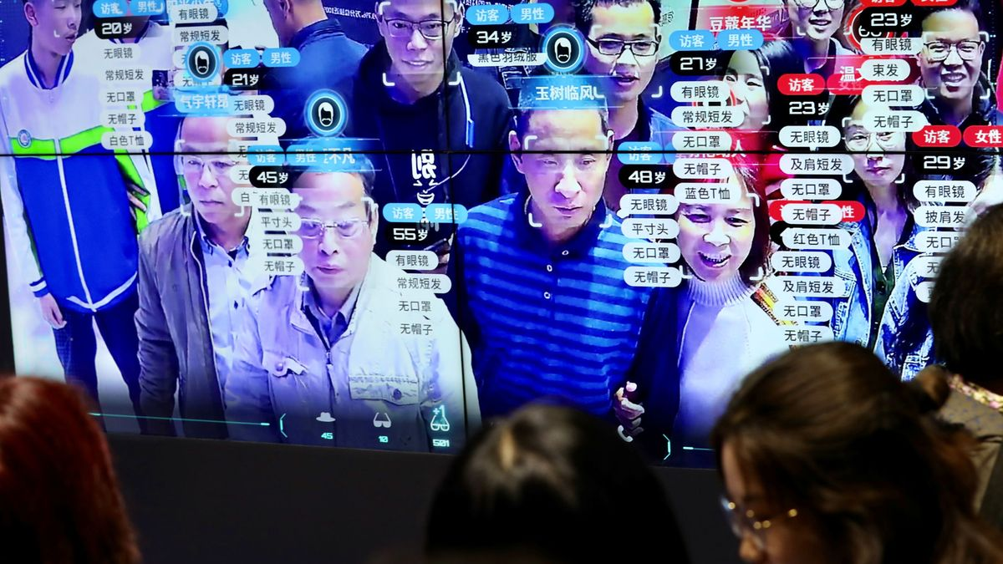
- Una prueba del sistema de reconocimiento facial en China
Nota. Las autoridades aspiran a "crear una sociedad mejor", más consciente y educada. Pero sus críticos advierten que esto inaugurará una nueva era de autoritarismo tecnológico ubicuo y arbitrario. Y dicen que no hay que esperar al año que viene para ver hasta dónde puede llegar esta distopía comunista de nuevo cuño. Obtenido de: https://www.elconfidencial.com/mundo/2019-09-20/buen-ciudadano-a-la-fuerza-china-acelera-su-plan-de-control-social-para-2020_2201731/

Capítulo 2: Selección y Adquisición de Datos

2.1 Fuente de Datos Seleccionada


- ANFP busca respaldo político para implementar reconocimiento facial en estadios de Chile
Nota. Ante los episodios de violencia vividos en las primeras fechas del campeonato –que incluyeron la muerte de un hincha atropellado por Carabineros y un jugador de Colo Colo agredido por fuegos artificiales– el organismo pretende aunar voluntades para acceder a bases de datos de ciudadanos para complementar un plan de seguridad que incluye tecnología de reconocimiento facial, la misma que ha sido cuestionada en Europa y Estados Unidos por limitar el libre tránsito y la privacidad. Obtenido de : https://interferencia.cl/articulos/anfp-busca-respaldo-politico-para-implementar-reconocimiento-facial-en-estadios-de-chile

2.2 Metodología de Extracción

2.3 Herramientas y Tecnologías Utilizadas

2.4 Volumen y Características de los Datos

Capítulo 3: Preprocesamiento de Datos

3.1 Análisis Inicial de Calidad de Datos

3.2 Transformaciones de Formato

3.3 Validación y Control de Calidad

Capítulo 4: Almacenamiento Distribuido en Base NoSQL

4.1 Selección de Tecnología NoSQL

4.2 Justificación Técnica de TinyDB

4.3 Diseño de la Estructura de Base de Datos

4.4 Implementación del Almacenamiento

Capítulo 5: Almacenamiento Distribuido en Base NoSQL

5.1 Estadísticas Descriptivas

5.2 Visualizaciones Generadas

5.3 Insights Comerciales Identificados

Capítulo 6: Arquitectura e Implementación Técnica

6.1 Diseño de la Arquitectura del Sistema

6.2 Estructura Modular del Código

6.3 Pipeline de Procesamiento Implementado

6.4 Tests y Aseguramiento de Calidad

6.5 DEMO: Ejecución en Tiempo Real

Capítulo 7: Resultados y Hallazgos

7.1 Métricas de Satisfacción por Categoría

7.2 Ranking de Categorías por Excelencia

7.3 Comparación con Benchmarks de la Industria

Capítulo 8: Conclusiones y Trabajo Futuro

8.1 Conclusiones Principales del Proyecto

8.2 Escalabilidad y Aplicaciones Futuras

8.3 Recomendaciones para Próximos Proyectos

Referencias Bibliográficas
Fuentes Académicas - Artículos de Revista
Kudina, O., & van de Poel, I. (2024). A sociotechnical system perspective on AI. Minds and Machines, 34, 21. https://doi.org/10.1007/s11023-024-09680-2
Vermaas, P., Kroes, P., van de Poel, I., Franssen, M., & Houkes, W. (2011). A Philosophy of Technol-ogy: From Technical Artefacts to Sociotechnical Systems (Vol. 6). https://doi.org/10.2200/ S00321ED1V01Y201012ETS014.1111
Ziliotti, E., Benavides, P. D. R., Gwagwa, A., & Dennis, M. J. (2023). Social Media and Democracy. In I. Van de Poel, L. E. Frank, J. Hermann, J. Hopster, D. Lenzi, S. Nyholm, B. Taebi, & E. Ziliotti (Eds.), Ethics of Socially Disruptive Technologies (pp. 33–52). Open Book Publishers. https://doi. org/10.11647/obp.0366.03
Van de Poel, I. (2020). Embedding values in Artificial Intelligence (AI) systems. Minds and Machines, 30(3), 385–409. https://doi.org/10.1007/s11023-020-09537-4.
Libros Académicos
Coeckelbergh, M. (Fecha no especificada). Mirror, Mirror, on the Wall: The AI Hype and Fears. [Capítulos 1 y 5: "Mirror, Mirror, on the Wall" y "The Technology"]
D'Ignazio, C., & Klein, L.F. (Fecha no especificada). Data Feminism. [Capítulo 6: "The Numbers Don't Speak for Themselves"]
Capítulos de Libro
Arriagada Bruneau, G. Los sesgos del algoritmo: Conocimientos situados y "objetividad fuerte". En (pp. 31-39).

